Курсова работа по дисциплината Приложна Информатика
Задание:
1. Да се състави блокова схема на алгоритъм и да се напише
програма за сумиране на елементите на двумерен масив, намиращи
се върху десния диагонал. Да се отпечатат тези елементи, както и
тяхната сума. В началото на програмата да се отпечати заданието,
името на студента и фак. номер.
2. Да се напише подпрограма функция за изчисляване на редицата:
1!/1+2!/2+3!/3+4!/4+5!/5+..Подпрограмата функция да се извика три
пъти от главната програма с различни стойности на аргументите.

Програмен код на задание 1 :
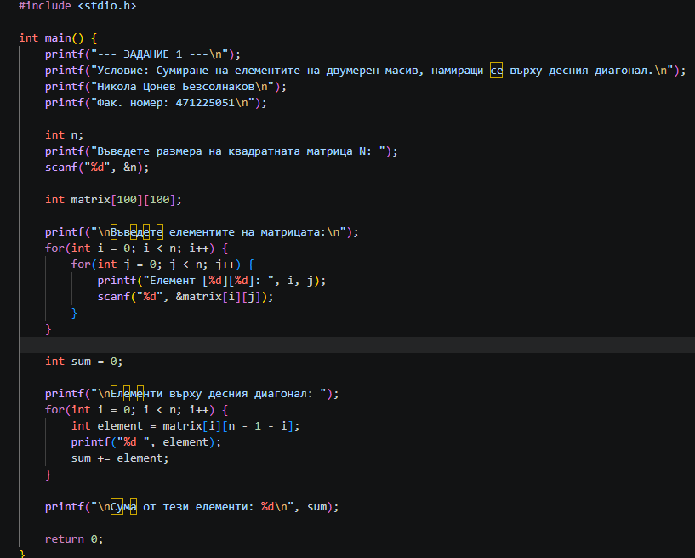
Изход в конзолата:
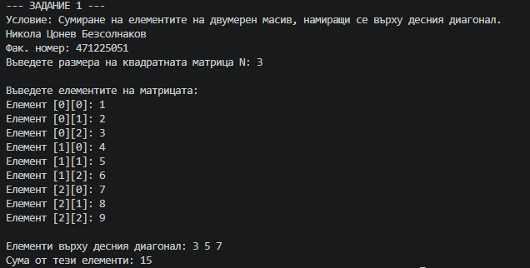
Блок схема:
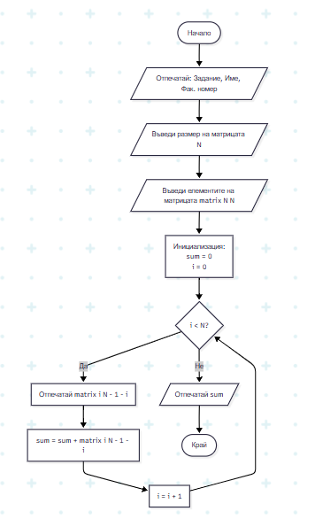
С два вложени цикъла for обикаляме всеки ред и всяка колона, за да напълним матрицата matrix със стойности, въведени от потребителя чрез scanf. Вместо да използваме два цикъла, за да търсим елементите, използваме само един цикъл for (int i = 0; i < n; i++), който отговаря за редовете (i).Вътре в цикъла директно вземаме елемента, използвайки нашата формула: matrix[i][n - 1 - i]. Добавяме стойността на намерения елемент към променливата sum (която първоначално е 0) чрез оператора +=.

